附件2：

面试地点地图、乘车路线及住宿指引
1、面试地点（广东出入境检验检疫局）地图
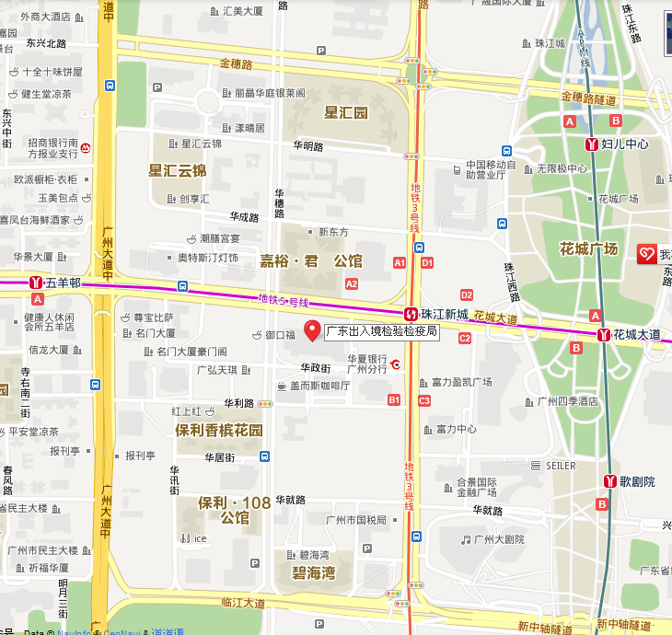
2、乘车路线
（1）广州火车站：可乘坐地铁五号线，到“珠江新城”站下车。
（2）广州火车东站：可乘坐地铁一号线或三号线延长线，到“体育西路”站换乘三号线，到“珠江新城”站下车。
3、附近招待所、酒店（仅供参考）
（1）南方报社招待所：
南方报社北侧，电话：020-87376381、87376639
（2）长城宾馆：
南方报社南侧五羊新城内，电话：020-87766888
（3）国门酒店：
广东检验检疫局西塔楼，电话：020-61290888

